Predalpske pokrajine

Cilji:
- Učenec spozna naravno enoto Slovenije – Predalpske pokrajine.
- Opiše in primerja nekatere naravne in družbene značilnosti.
- Spozna in navede nekatere slovenske značilnosti (tipičnosti), posebnosti in sestavine, ki oblikujejo narodno istovetnost, naravno in kulturno dediščino.
- Razvija pozitiven odnos do tradicije; razume pomen ohranjanja tradicije (šege in navade, kulturni spomeniki idr.).

Kateri del Slovenije zavzemajo Predalpske pokrajine?
__________________________________________________________________________________________________________________

Dopolni shemo.
PREDALPSKE POKRAJINE
razdelimo na

____________________ predalpske kotline in doline

____________ ____________ _____________ ____________

___________________

Dopolni in poveži.
To so umetna jezera, namenjena za pridobivanje električne energije.

_________________ jezero

Je največje naravno jezero Predalpskih pokrajin.

_________________ jezero

jezera na Dravi, Savi, Soči
Nastalo je zaradi ugrezanja tal.

Označi, ali trditev drži ali ne.

Kotline in doline v Predalpskih pokrajinah so najgosteje poseljeni deli Slovenije. | DA | NE
V hribovitem svetu Predalpskih pokrajin ležijo gručaste vasi, samotne kmetije ali pa zaselki. | DA | NE
V Celjski kotlini se ukvarjajo predvsem z gojenjem vinske trte. | DA | NE
V Predalpskih pokrajinah prevladujeta zdraviliški turizem in vinogradništvo. | DA | NE
V Predalpskih pokrajinah je bilo v preteklosti pomembno rudarstvo. | DA | NE
Na rekah Dravi in Savi so termoelektrarne, ki vodno energijo pretvarjajo v električno. | DA | NE

1. Oglej si fotografiji.
2. Na črti napiši, v katere pokrajine Slovenije bi ju uvrstil.
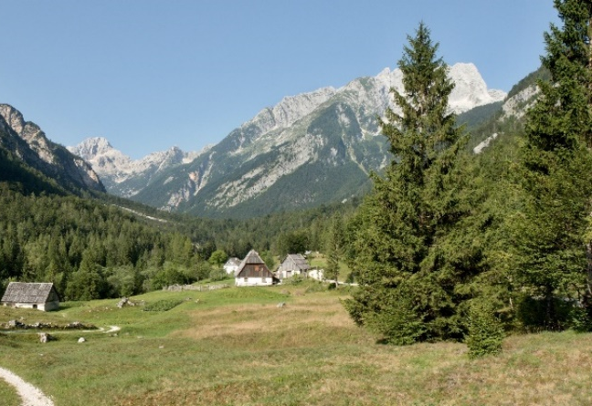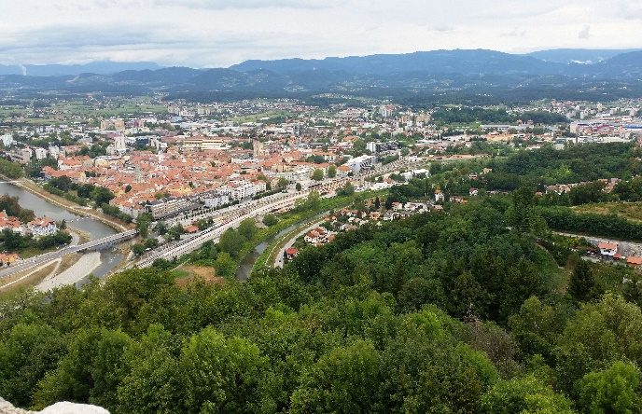

_________________________________________ ____________________________________________
3. Katera od pokrajin je po tvojem mnenju primernejša za poselitev? Svoj odgovor utemelji.

__________________________________________________________________________________________________________________________________________________________________________________________________________________________________________________________________________________________________________________________________________________________________
4. V kateri od prikazanih pokrajin bi ti raje živel? Zakaj?

_____________________________________________________________________________________________________________________________________________________________________________________________________________________________________________________________________________________________________________________________________________________________________________________________________________________________

Dopolni.
Po Ljubljanski kotlini tečeta reki _____________________ in ________________________. V Ljubljanski kotlini leži tudi glavno mesto Republike Slovenije, ki se imenuje ______________________. Na območju Ljubljanskega barja so v času prazgodovine živeli ___________________________. V našem glavnem mestu so številne pomembne ustanove, na primer ______________________, ____________________________, _______________________, ___________________________, ________________________ …

Vožnja od Bleda do Ljubljane traja okoli pol ure. Oba od Petrinih staršev se z Bleda vsak dan z avtom vozita v službo v Ljubljano, a njuna vožnja traja več kot eno uro.

Kaj meniš, zakaj njuna vožnja traja dalj časa?
__________________________________________________________________________________________________________________________________________________________________________________________________________________________________________________________________________________________________________________________________________________________________________________________________________________________________________________________________________________________________________________________________________________________________________________________

